Муниципальное казенное общеобразовательное учреждение «Сардаркентская средняя общеобразовательная школа»

Мероприятие, посвященное
ДНЮ СЛОВАРЯ
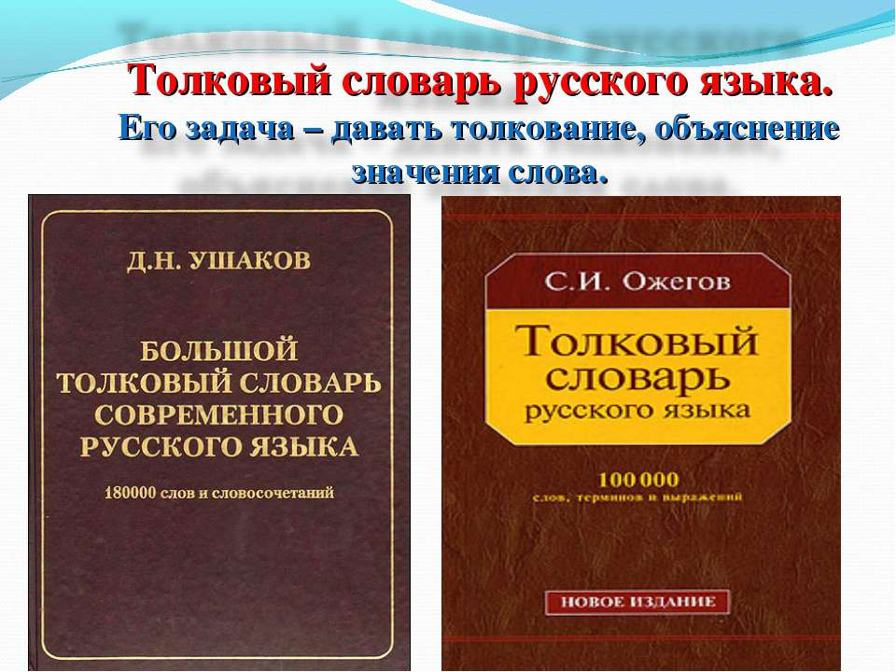

Учителя русского языка и литературы:
Казанбекова С.З.
Фаталиева Э.А.
День словаря
(сценарий мероприятия)

Цели:
- познакомить учащихся с личностью В.И.Даля;
- рассказать о его вкладе в изучении и развитии русского языка;
- прививать любовь к родному языку, стремление к т его изучению;
- формировать представления о грамотной, правильной, выразительной, богатой речи;
- учить объяснять смысл фразеологических выражений
Задачи:
Образовательная: закрепление знаний, умений навыков по русскому языку.
Воспитательная: воспитывать любознательность, самостоятельность, внимательность, целеустремленность, повышать мотивацию учащихся к чтению дополнительной литературы.
Развивающая: развивать познавательный интерес учащихся
Оформление: Стенд, посвященный В.И. Далю.
Высказывания Даля:
“Я полезу на нож за правду, за отечество, за русское слово, язык!”
Портрет В.И.Даля. ( Художник В.Перов.)
Словарь Даля
Оборудование: проектор и экран, карточки с заданиями
Учитель: Русский язык - один из богатейших языков в мире. На этом языке написаны гениальные произведения русских классиков, создана богатейшая художественная литература. Без знания русского языка нигде не обойтись. Русский язык учит вас писать толково и грамотно.
А помогает нам в этом …
Учитель: отгадайте загадку
Я очень даже много знаю
И на вопросы отвечаю –
Что есть, что было встарь.
Ну а зовут меня …….. (Словарь)
Что же такое словарь? Словарь – это сборник слов (обычно в алфавитном порядке) с пояснением или переводом значения слов с одного языка на другой.
Какие можно встретить Словари
- словарь антонимов
- словарь синонимов
- словарь иностранных слов
- орфографический словарь
- толковый словарь
- профессиональные словари
- этимологический словарь
-энциклопедии
-Кто создает словари?

Ведущий 1.
В.И.Даль родился 22 ноября 1801 года в Луганске. В.И.Даль учился в Морском кадетском корпусе в Петербурге. Именно здесь проявился у него интерес к русскому языку, он составил первый словарь.
В 1819 году Даль поступил на службу морским офицером, сначала на Черноморский, а затем на Балтийский флот. В этом же году Владимир Даль записал свое первое заинтересовавшее слово “замолаживать”. Это слово произнес новгородский мужик, который вез Даля. Неоценимые пополнения для словаря приносили и военные походы. “Бывало, на дневке где - нибудь соберешь вокруг себя солдат из разных мест, да и начнешь расспрашивать, как-такой-то предмет в той губернии зовется, как в другой, в третьей, взглянешь в книжечку, а там уж целая вереница областных речений”.
Ведущий 2. В 1826 году Даль меняет профессию и поступает на медицинский факультет Дерптского университета (ныне г.Тарту.) Именно здесь началась его дружба с выдающимся русским хирургом Н.И.Пироговым. Досрочно завершив образование, двадцатилетний хирург отправляется на русско-турецкую войну.
Ведущий 1: К этому времени у Владимира Ивановича накопилось столько записей, что чемодан стал тесен, и командование выделило Далю вьючного верблюда для перевозки груза. Однажды верблюд пропал, попал в плен к неприятелю. Даль был грустен: “Я осиротел без своих записей”. Но, к счастью, через неделю казаки отбили верблюда и привели его в лагерь. С тех пор он не расставался с записями, постоянно пополняя их новыми словами.
Ведущий 2: В 1831 году В.И. Даль в качестве полкового лекаря участвовал в военных действиях на территории Польши. И тут он поступил как опытный инженер. Даль построил мост-переправу через реку Вислу - из пустых бочек, лодок. Сооружение было с секретом. Как только русские войска переправились, мост был разрушен, неприятель остался на другом берегу. За этот подвиг сначала начальство объявило Далю выговор, но позже царь Николай 1 наградил его орденом, Владимирским крестом с бантом.
В 1832 году Даль выпустил книгу с длинным названием "Русские сказки, из предания народного изустного на грамоту гражданскую переложенные, к быту житейскому приноровленные и поговорками ходячими разукрашенные казаком Владимиром Луганским. Пяток первый".
Книга была написана простым языком, понятным простому народу. В ней власти усмотрели насмешки над правительством, жалобы на горестное положение солдат. Тираж книги был арестован, но от этого Даль сразу прославился. В. И. Даль создал первый толковый словарь.
Для нас издан «Школьный толковый словарь русского языка». Но самыми известными являются словари С. И. Ожегова и В. И. Даля. Знаток русского слова Владимир Иванович Даль был чутким ценителем и страстным собирателем русской речи. 53 года Даль собирал слова, выражения, пословицы, поговорки, сказки, загадки. Итогом его работы стал четырехтомный словарь «Толковый словарь живого великорусского языка». В словаре Даля 200 000 слов письменной и разговорной речи. Это самый объемный языковой словарь, представляющий до сих пор огромный интерес.
Примеры из словаря В.И. Даля
Выдень — будень, рабочий день, рабочее время или срок в сутках, рабочие часы дня
Желдак — солдат, воин, ратник, служилый
Анчутки — чертенята, бесы
Нюни — губы
Ококоветь — окоченеть, остыть, заледенеть
Дождь, дождик, дожж, дозжик - вода в каплях или струями из облаков.
Ситничек – самый мелкий дождь.
Ливень - проливной, самый сильный.
Косохлёт, подстега – косой дождь
Грозный дождь - с грозою.
Мокрые дожди - осенние.
Дряпня, лепень - снег с дождем.
Сеногной - дожди во время покоса.
Морось, бус - мельчайший дождь.
Купальный или окатный дождь- решето, через которое вода льётся дождем, в банях и купальнях.
Дождевой – от дождя происшедший.
Дождевик - поганый гриб.
“Словарь Даля озаряет нас изобилием добрых слов, сказанных добрыми людьми в добром расположении духа. Надо бы пользоваться ими пошире и почаще учиться у них добру”,- писал В.Д. Берестов. Вот как Даль объясняет слова “добро” и “честь”
Добро - в вещественном значении –имущество, достаток.” У них пропасть добра по сундукам”
После выхода в свет словаря Даль катастрофически стал стареть, бездействие его тяготило, ему все время чего-то не доставало.22 сентября 1872 года В.И.Даль умер. Говорят, что перед смертью он позвал дочь и попросил: “Запиши словечко”.
На родине Даля в городе Луганске в честь его названа улица. Здесь, на улице Даля, дом №12, открыт музей писателя. Восточно-украинский Национальный Университет в городе Луганске носит имя В.И.Даля. Мемориальной доской отмечен дом в Нижнем Новгороде, где жил Даль. Мемориальная доска установлена и на доме в Москве, где жил писатель в последние годы жизни. Похоронен Даль на Ваганьковском кладбище в Москве.
Учитель
С какими трудностями мы встречаемся чаще всего? Конечно же, правописание. Правописание или орфография – один из самых трудных разделов языка. Умение правильно писать слова является свидетельством грамотности и общей культуры человека. В первую очередь, учите правила, а в во всех сомнительных и трудных случаях обращайтесь к «Орфографическому словарю». Впервые орфографический словарь вышел в свет в 1934 году. Его автор Д. Н. Ушаков. Орфографические словари дисциплинируют в единообразном и правильном написании слов.
Написание слов: абажур, веретено, винегрет и других.
Учитель
Для нас создан словарь антонимов и синонимов. Если нам нужно найти слово с противоположным лексическим значением, мы можем обратиться к «Школьному словарю антонимов русского языка». В нем свыше 500 словарных статей, расположенных в алфавитном порядке. А если нам нужно подобрать синонимы, нам может помочь «Словарь синонимов русского языка».
Словарь антонимов
Языковые: высокий – низкий, правый – левый и речевые: бесценный – грош цена, красавица – кикимара болотная. Подниматься – опускаться, толстеть – худеть, уехать – остаться, зажигать – тушить.
Словарь синонимов
Бежать-юркнуть, шарашить, умчаться.
Учитель
Вам приходилось слышать, как говорят: собаку съел, быть в ударе, мурашки бегают, зуб на зуб не попадает. Это фразеологизмы. Растолкует нам значение фразеологизмов «Школьный фразеологический словарь русского языка». Сомневаетесь и не можете определиться русское это или заимствованное слово – обращайтесь к «Этимологическому словарю». Хотите узнать значение иноязычного слова – поможет «Словарь иностранных слов». Безграничны возможности словарей.
Игра
Задание: добавить недостающее слово – название животного (5 минут). Каждой команде даётся карточка с заданием.
Голоден как………. (волк)
Труслив как……….(заяц)
Колючий как ………(ёж)
Надут как …………..(индюк)
Болтлив как………...(сорока)
Хитер как…………..(лиса)
Здоров как………….(бык)
Изворотлив как……..(уж)
Нем как……………….(рыба)
Упрям как…………….(осел)
Заключение
Ученик
Ветшают прадедов слова,
Они уже полузабыты,
Но как извечная трава,
Всё пробивается сквозь плиты.
Кто нынче скажет “окоём”,
Иль “росстани”, иль “первопуток”-
Все, что Толковым словарём
В безвестный загнано закуток?
Слова угасшей старины
Вдали мерцают еле-еле,
А прежде, жизнью рождены,
Они ласкали, жгли и пели.
Они рождались неспроста,
Не прихотью, а волей сердца
Из чернозёмного пласта
Для друга и единоверца.
Но даже в наши времена
Для тех, кто с русской речью дружен,
Не так легко добыть со дна
Родные россыпи жемчужин.
Словари – наши помощники. Чем раньше мы с ними заведем дружбу, научимся ими пользоваться, тем шире будет наш кругозор, основательнее будут наши знания. Все они ждут нас на полках нашей школьной библиотеки.

